D2C-S300-11-840-035S

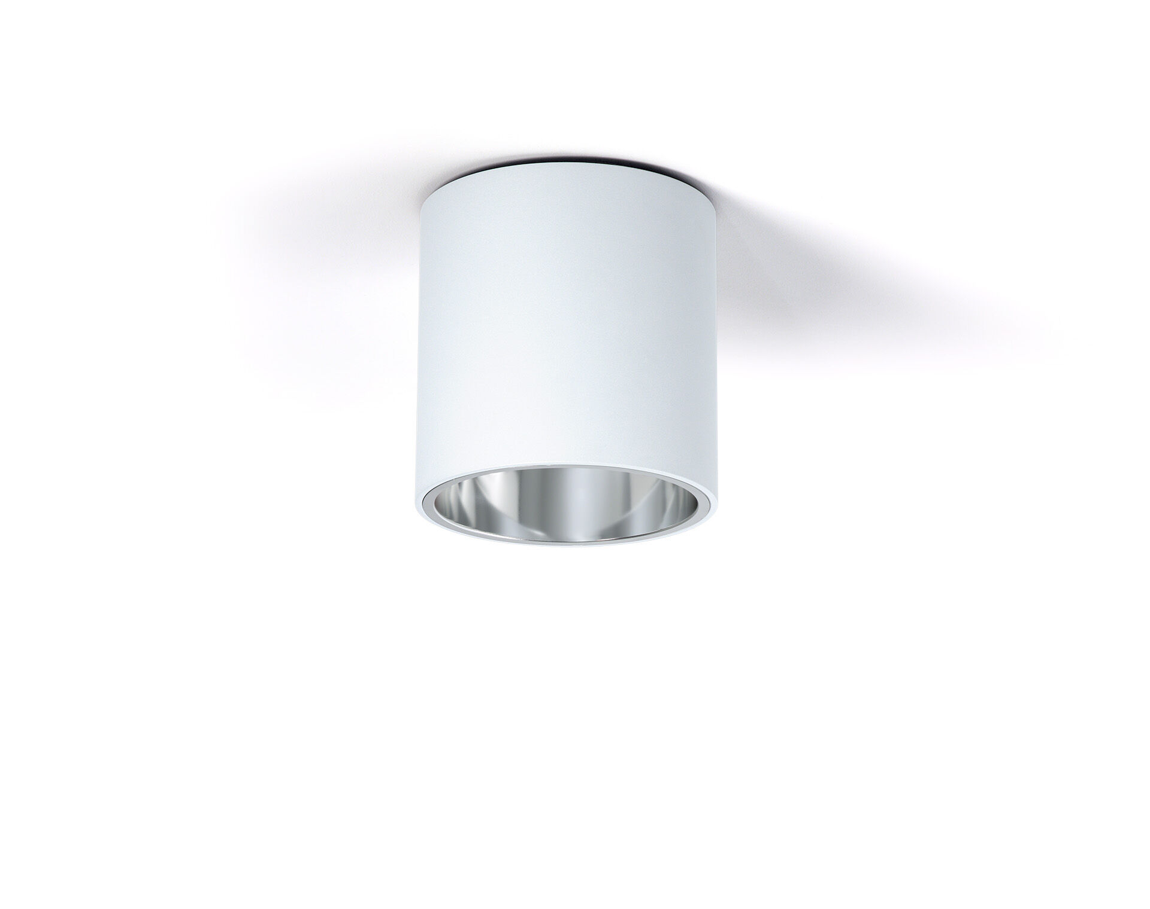
- Downlight de superficie con reflector de aluminio.
- reflector óptica, aluminio, satinado, extensiva media distribución luminosa.
- Carcasa en aluminio, otros colores RAL disponibles bajo pedido.
- Dimensiones: Ø 200 mm x 212 mm.
- redondo individual
- El reflector apantalla la fuente de luz evitando así el deslumbramiento. Distribución de luz extensiva.
- Flujo luminoso: 3550 lm, Flujo luminoso específico: 134 lm/W.
- Consumo de energía: 26.5 W, no regulable.
- Frecuencia: 50/60Hz AC.
- Tensión: 220-240V.
- Clase de aislamiento: clase I.
- LED con superior factor de mantenimiento; después 50.000 horas de funcionamiento, el aparato conserva el 94% de su corriente de fluxo luminoso.
- Temperatura de color correlacionada: 4000 K, Reproducción de los colores ra: 80.
- Tolerancia de color (inicialmente MacAdam): ≤ 3 SDCM.
- Seguridad fotobiológic EN 62471: RISK GROUP 1 UNLIMITED.
- Aluminio lacado carcasa, RAL9003 - blanco.
- Fuente de luz reemplazable (sólo LED) por un profesional. Equipo de control reemplazable por un profesional.
- Clase de eficiencia energética según EU 2019/2015: D.
- 5 años de garantía en luminarias y controlador.
- Certificaciones: CE, ENEC.
- Luminaria con cable libre de halógenos.
- La luminaria ha sido desarrollada y producida según la norma EN 60598-1 en una empresa certificada ISO 9001 e ISO 14001.

